Ақмола облысы білім басқармасының Целиноград ауданы бойынша білім бөлімінің жанындағы Родина ауылының МКҚК «Солнышко» бөбекжайы»

Консультация для педагогов

«Игра с мячом»

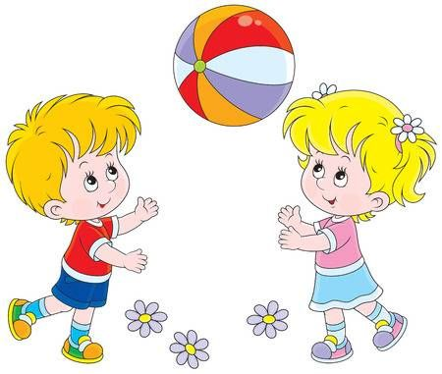

Подготовил: Физ. Инструктор

Тимошенко Д.К.

Цель консультации: Познакомить педагогов с методическими приёмами проведения игр с мячом, показать их значение для всестороннего развития детей дошкольного возраста.

🎯 Актуальность темы Игра с мячом — одно из самых любимых и доступных средств физического воспитания детей. Мяч вызывает у ребёнка положительные эмоции, способствует развитию ловкости, координации движений, глазомера, меткости, а также формирует умение действовать в коллективе. Играя с мячом, ребёнок учится ориентироваться в пространстве, быстро принимать решения, проявлять инициативу и самостоятельность.

💪 Педагогическое значение игр с мячом:

1. Физическое развитие: o укрепляются мышцы рук, ног, плечевого пояса; o развивается координация движений и реакция; совершенствуется дыхание и кровообращение.

2. Интеллектуальное развитие: o формируется внимание, память, наблюдательность;

3. Социальное развитие: воспитывается чувство коллективизма; o формируются навыки взаимодействия и соблюдения правил; o укрепляется уверенность в себе.

📌 Индивидуальный подход
- Некоторые дети могут бояться ловить или бросать мяч. Для них важно начинать с мягких, лёгких мячей и упражнений без бросков.
- Темп игры нужно регулировать в зависимости от возможностей группы — избегать чрезмерной нагрузки.

📌 Постепенность и доступность
- Каждое новое упражнение вводится после освоения предыдущего.
- Важно демонстрировать движение и сопровождать его чётким словесным объяснением.

📌 Обучение через игру
Игры с мячом — это отличный инструмент для интеграции обучающих задач: развитие речи, математических представлений, цветов, счёта.

🧩 Методические рекомендации

• Игры с мячом подбираются по возрасту и уровню физической подготовленности детей.

• Начинать следует с простых упражнений: катание, перекатывание, ловля двумя руками.

• Постепенно можно вводить более сложные элементы: броски, передачи, попадание в цель, ведение мяча.

• Важно соблюдать меры безопасности и постоянно менять виды деятельности, чтобы поддерживать интерес.

• Использовать мячи разного размера и плотности (резиновые, поролоновые, тканевые) для разнообразия ощущений и упражнений.

🧒 Примеры игр с мячом для дошкольников

1. «Прокати мяч друг другу» Дети сидят в кругу и перекатывают мяч соседу, называя его по имени. (Развивает внимание, дружеские отношения.)

2. «Не урони мяч» Дети бросают мяч вверх и стараются поймать. (Тренирует ловкость и глазомер.)

3. «Попади в обруч» С определённого расстояния бросают мяч в лежащий обруч. (Развивает меткость.)

4. «Поймай, если сможешь» Воспитатель бросает мяч любому ребёнку, называя его имя. (Развивает внимание, быстроту реакции.)

Дополнительные примеры игр

5. «Назови цвет»
Педагог показывает детям несколько разноцветных мячей. Ребёнок получает мяч определённого цвета и должен назвать его вслух перед тем, как бросить воспитателю или другу.
Развивает: речь, внимание, цветоразличение.

6. «Считаем вместе»
Дети перебрасываются мячом в кругу и считают вслух каждый бросок.
Развивает: навык счёта, концентрацию, координацию.

7. «Поймай хвост»
Используются маленькие мячики с ленточками. Педагог катит мяч по полу, а ребёнок должен догнать и поймать его за «хвост».
Развивает: быстроту реакции, ловкость, ориентировку в пространстве.

8. «Музыкальный мяч»
Мяч передают по кругу под музыку. Когда музыка останавливается, ребёнок с мячом выполняет простое движение (прыжок, хлопок, присед).
Развивает: ритмичность, внимание, общение в группе.

9. «Необычный путь»

Педагог предлагает прокатить мяч по дорожкам из кубиков, верёвочек, по дуге или через «туннель».
Развивает: мелкую и крупную моторику, планирование действий.

Заключение:Игры с мячом — это универсальный инструмент, который помогает ребёнку растить не только сильное и ловкое тело, но и активный ум, уверенность в себе, умение взаимодействовать с другими. Разнообразие игр, творческий подход и внимательное отношение педагога создают условия для гармоничного развития каждого дошкольника.

